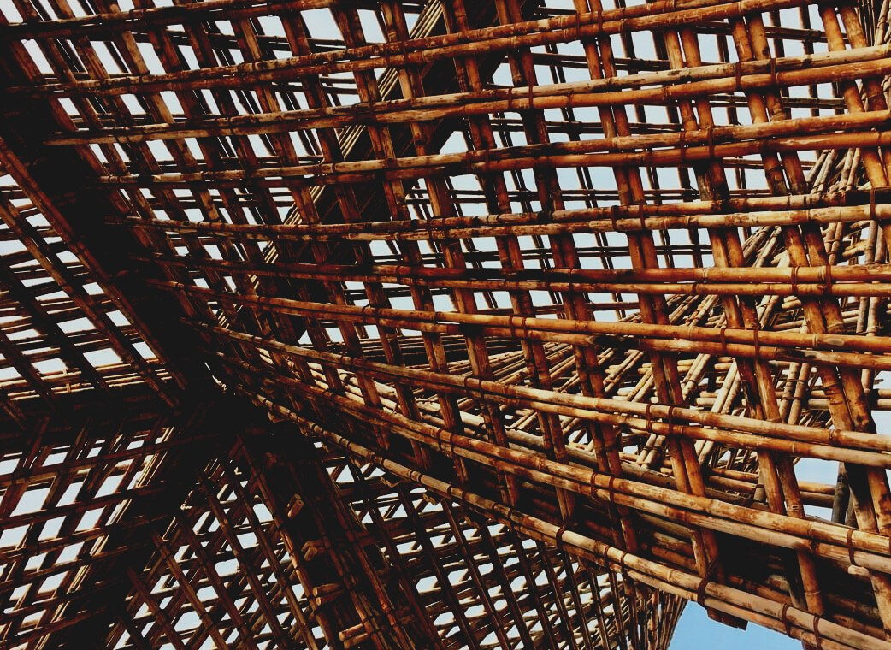

SCHULUNGS- & BEWERTUNGS-
UNTERLAGEN
Lerneinheit 1
Lektion 3: Verfügbarkeit und Umweltfreundlichkeit von Holz als Baustoff.

UPWOOD
Qualifizierung von Bauarbeitern für Holzbaumethoden energieeffizienter Gebäude

UPWOOD
Up-skilling construction workers in wood construction methods for energy-efficient buildings
construction workers in wood construction methods for energy-efficient buildings

methods for energy-efficient buildings

UPWOOD
Up-skilling construction workers in wood construction methods for energy-efficient buildings

methods for energy-efficient buildings

UPWOOD
Up-skilling construction workers in wood construction methods for energy-efficient buildings

truction methods for energy-efficient buildings

UPWOOD
Up-skilling construction workers in wood construction methods for energy-efficient buildings

methods for energy-efficient buildings

UPWOOD
Up-skilling construction workers in wood construction methods for energy-efficient buildings

methods for energy-efficient buildings

UPWOOD
Up-skilling construction workers in wood construction methods for energy-efficient buildings

methods for energy-efficient buildings

UPWOOD
Up-skilling construction workers in wood construction methods for energy-efficient buildings

INHALT

1. FRAGEN UND ANTWORTEN (FAQS) 2
2. FALLSTUDIEN 3
2.1. FALLSTUDIE 1 3
2.2. FALLSTUDIE 2 3
2.3. FALLSTUDIE 3 3
2.4. FALLSTUDIE 4 4
2.5. FALLSTUDIE 5 4
3. MULTIPLE CHOICE FRAGEN 4
4. FALLSTUDIEN & ANALYSE DER ANWENDUNGSSZENARIEN 5

FRAGEN UND ANTWORTEN (FAQS)
- Wie viel Kohlendioxid wird von einem Kubikmeter Holz in seiner Wachstumsphase aufgenommen und wie viel Sauerstoff freigesetzt?
A: Es nimmt eine Tonne Kohlendioxid auf und setzt 0,7 Tonnen Sauerstoff frei.
- Was ist die wichtigste Formel?
A: 6H₂O + 6CO₂ + Lichtenergie → C₆H₁₂O₆ +n 6O₂
- Welches dieser fünf Länder besitzt am meisten Waldfläche? Österreich, Finnland, Griechenland, Lettland oder Spanien
A: Finnland
- Nennen Sie die bekanntesten Waldzertifizierungssysteme.
A: Forest Stewardship Council (FSC) und Programm für die Anerkennung von Waldzertifizierungssystem (PEFC)
- Welche Holzarten werden für Bauwerke hauptsächlich verwendet?
A: Fichte, Kiefer, Lärche, Eiche, Birke (als Sperrholzmaterial)
- Nennen Sie ein paar Vorteile von Baustahl.
A: Stahl hat ein hohes Festigkeits-/Gewichtsverhältnis; Verformbarkeit; schnelle Montage; einfache Reparatur; wiederholte Verwendung; Erweiterung bestehender Strukturen.
- Nennen Sie ein paar Vorteile von Stahlbeton.
A: Druck- und Zugfestigkeit; Feuerbeständigkeit; Dauerhaftigkeit; in Bauwerken wie Fundamenten, Dämmen, Pfeilern usw. ist Stahlbeton das wirtschaftlichste Baumaterial
- Nennen Sie ein paar Vorteile von Bauholz.
A: Zugfestigkeit in Faserrichtung; elektrische und thermische Beständigkeit; Schallabsorption; aus lokaler Produktion; umweltfreundlich
- Wie kann Brettsperrholz (BSP) ohne Kleber hergestellt werden?
A: durch Nageln, Dübeln oder die Quellkraft von Holz
- Was sind die Vorteile von Holzwerkstoffplatten?
A: sehr große und variable Größen; Formstabilität, keine Verformung durch Änderungen der relativen Luftfeuchtigkeit
- Wo kann Sperrholz verwendet werden?
A: Dachunterkonstruktionen; Unterbodenmaterial; Aussteifungsplatten für Wand- und Tragkonstruktionen; Innenverkleidungen; Verschalungen
- Welche Arten von Spanplatten sind bekannt?
A: Spanplatte, OSB-Platte, Zementgebundene Spanplatte, Fibrolite
- Nennen Sie zwei Hauptkategorien, in die man Holzfaserplatten unterteilen kann?
A: porös (zur Wärmedämmung); hart (MDF, HDF - für Fußböden usw.)
- Wie ist die Zusammensetzung von Holz-Kunststoff-Verbundwerkstoffen?
A: Holzfasern / Holzmehl und Thermoplaste wie Polyethylen (PE), Polypropylen (PP), Polyvinylchlorid (PVC) oder andere.

FALLSTUDIEN

FALLSTUDIE 1
Beschreiben Sie alle Holzarten so genau wie möglich. In grün sind Beispiele angeführt.
 | 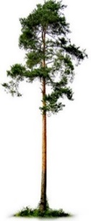 | 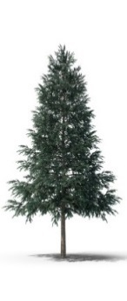 |  | 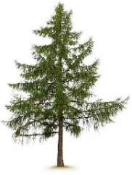 | 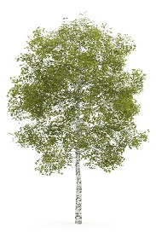
Name | Kiefer
Eigenschaften | Haben Splintholz und Kernholz. Unterer Stamm ist astfrei.
Anwendungs-bereich | Kann als Bauholz für Fachwerkhäuser oder als Blockholz für Blockhäuser verwendet werden.
Sonstiges | Geeignet für die industriell-chemische Behandlung

FALLSTUDIE 2
Wählen Sie eines der Holzprodukte aus und charakterisieren Sie es - Herstellung, Eigenschaften, Verwendung im Bauwesen usw.

FALLSTUDIE 3
Wählen Sie eine der Furnierholzplatten aus und charakterisieren Sie sie - Herstellung, Eigenschaften, Verwendung für Konstruktionen usw.
In grün sind Beispiele angeführt.

Sperrholz | hat eine ungerade Anzahl von Furnieren (beginnt bei 3). Normalerweise verläuft jede nächste Furnierrichtung der Holzfasern senkrecht zur vorherigen. 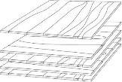  Die mechanischen Eigenschaften in Richtung der Holzfasern sind höher als umgekehrt. Kann für Innen- und Außenverkleidungen (mit Folien laminiert), Betonschalungen usw. verwendet werden.

FALLSTUDIE 4
Wählen Sie eine der Holzspanplatten aus und charakterisieren Sie sie - Herstellung, Eigenschaften, Anwendung im Bauwesen usw.

FALLSTUDIE 5
Wählen Sie eine Holzfaserplatte aus und beschreiben Sie sie - Herstellung, Eigenschaften, Anwendung im Bau usw.

MULTIPLE CHOICE FRAGEN
- Sind die Wachstumsringe richtig ausgerichtet?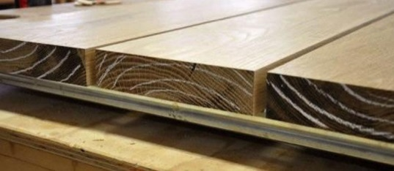
- JA
- NEIN

- Nennen Sie die bekanntesten Waldzertifizierungssysteme.
- FSC und PEFC
- FGH und PRST

- Welches dieser fünf Länder besitzt am meisten Waldfläche? Österreich, Finnland, Griechenland, Lettland oder Spanien
- Spanien
- Lettland
- (Die richtige Antwort ist Finnland)

- Welche drei Holzarten werden hauptsächlich für Bauwerke verwendet?
- Fichte, Kiefer und Eiche
- Fichte, Birke und Espe
- Birke, Espe und Eiche

- Welche Menge Kohlendioxid wird in der Wachstumsphase von einem Kubikmeter Holz aufgenommen?
- 0,5 Tonnen
- 1 Tonne
- 2 Tonnen
- Sind die Biegefestigkeit und das Elastizitätsmodul bei Holzspanplatten gleich?
- In der Länge und Breite der Platte gleich
- In der Länge der Platte höher als in der Breite

- Sind die Biegefestigkeit und das Elastizitätsmodul von OSB gleich?
- Länge und Breite der Platte sind gleich
- In der Länge der Platte sind sie höher als in der Breite

- Nennen Sie die wichtigsten Produkte auf Furnierbasis
- Furnierschichtholz und Holzspanplatte
- Furnierschichtholz und Brettschichtholz
- (richtige Antwort: Furnierschichtholz und Sperrholz)

- Was kann statt synthetischen Klebstoffen zum Verleimen von Furnieren verwendet werden?
- Lignin
- Zellulose
- Hemizellulose

- Welche Materialeigenschaften verstärken sich mit der Größe der Strukturelemente von Leimholzkonstruktionen?
- Festigkeit, Homogenität, Energieverbrauch
- Umweltauswirkungen, Homogenität, Energieverbrauch
- Festigkeit, Homogenität, Umweltauswirkungen

FALLSTUDIEN & ANALYSE DER ANWENDUNGSSZENARIEN
Skizzieren Sie Ihr imaginäres Einfamilienhaus oder mehrstöckiges Gebäude und wählen Sie Holzwerkstoffe für die Hauptkonstruktion des Gebäudes, die Dachkonstruktion und die Bauelemente, je nach den Eigenschaften der untersuchten Holzprodukte. Begründen Sie Ihre Wahl.

https://www.masterdoor.ca/resources/doors-cross-sections/

